实 验 报 告

课程名称： 算法与数据结构
实验名称： 二叉树的应用

专业班级： 网安2202
学 号： 3220812128
姓 名： 章百琪
指导教师： 陈 宇
实验日期： 2023.11.22

计算机科学与数学学院
一、实验目的
1．熟悉树的存储结构；
2．熟悉二叉链表的创建；
3．熟悉二叉树的遍历操作。
二、实验要求
1．每个同学必须独立完成；
2．程序要有注释，包括对总体功能、关键句、段的说明；
3．程序做到界面友好，对每个输入及输出要有清晰的提示；程序要具有一定的健壮性，即当输入数据非法时，程序也能适当地做出反应，如插入删除时指定的位置错误等；
三、实验内容
#include <stdio.h>
#include <stdlib.h>
#include <queue>

typedef struct Tree {
int data;
struct Tree *lchild, *rchild;
} Tree, *BitTree;

BitTree CreateLink() {
int data;
int temp;
BitTree T;

scanf("%d", &data);
temp = getchar();
if (data == -1) {
return NULL;
} else {
T = (BitTree)malloc(sizeof(Tree));
T->data = data;
printf("请输入%d的左子树: ", data);
T->lchild = CreateLink();
printf("请输入%d的右子树: ", data);
T->rchild = CreateLink();
return T;
}
}

void XianXu(BitTree T) {
if (T == NULL) {
return;
}
printf("%d ", T->data);
XianXu(T->lchild);
XianXu(T->rchild);
}

void ZhongXu(BitTree T) {
if (T == NULL) {
return;
}

ZhongXu(T->lchild);
printf("%d ", T->data);
ZhongXu(T->rchild);
}

void HouXu(BitTree T) {
if (T == NULL) {
return;
}

HouXu(T->lchild);
HouXu(T->rchild);
printf("%d ", T->data);
}

int countLeaves(BitTree T) {
if (T == NULL) {
return 0;
}
if (T->lchild == NULL && T->rchild == NULL) {
return 1;
}
return countLeaves(T->lchild) + countLeaves(T->rchild);
}

void LevelOrderTraversal(BitTree T) {
if (T == NULL) {
return;
}
std::queue<BitTree> q;
q.push(T);
while (!q.empty()) {
BitTree current = q.front();
q.pop();
printf("%d ", current->data);
if (current->lchild) {
q.push(current->lchild);
}
if (current->rchild) {
q.push(current->rchild);
}
}
}

int main() {
BitTree S;
printf("请输入第一个节点的数据:\n");
S = CreateLink();
printf("先序遍历结果: \n");
XianXu(S);

printf("\n中序遍历结果: \n");
ZhongXu(S);

printf("\n后序遍历结果: \n");
HouXu(S);

printf("\n叶结点个数: %d\n", countLeaves(S));

printf("层次遍历结果: \n");
LevelOrderTraversal(S);

return 0;
}
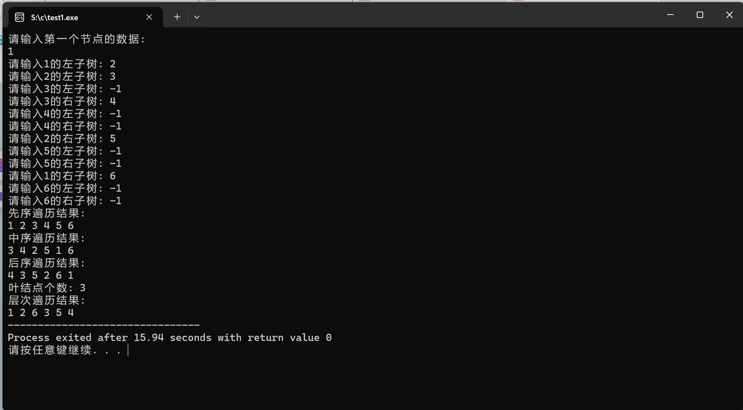

四、实验分析总结
当我学习如何使用树来实现特定功能时，我逐步了解了树的基本操作，并学会了如何创建树、进行先序、中序、后序遍历以及计算叶节点个数。每个部分单独运行时都能得到预期的结果，但当我尝试将它们整合在一起时遇到了问题。通过查询相关资料，我逐步解决了这些问题，最终成功将所有功能整合到一起并得到了正确的结果。这个过程让我更深入地理解了树的操作，也提高了我的问题解决能力。

